Приложения
Приложение 1 «Афоризмы»
Человек лишь там чего-то добивается, где он сам верит в свои силы.  Людвиг Андреас фон Фейербах | Нет профессий с большим будущим, но есть профессионалы с большим будущим  Илья Ильф и Евгений Петров советские писатели-соавторы
Не профессия выбирает человека, а человек профессию.  Сократ (469 г. до н. э.-399 г. до н. э.) древнегреческий философ | Без труда не может быть чистой и радостной жизни.  Антон Павлович Чехов
Нужно любить то, что делаешь, и тогда труд – даже самый грубый – возвышается до творчества.  Максим Горький | Труд-целительный бальзам, он-добродетели источник.  Иоганн Готфрид Гердер
В природе все мудро продумано и устроено, всяк должен заниматься своим делом, и в этой мудрости – высшая справедливость жизни.  Леонардо да Винчи | Работа, которую мы делаем охотно, исцеляет боли.  Шекспир Уильям
Каждый, достойный называться человеком, должен иметь охоту и способность к труду.  Сэмюэл Смайлс | Способность, доблесть – все ничто, пока мы не приложим труд  Саади
Труд должен быть сообразен силам человека. Он дурен, то есть неприятен тогда, когда превышает их.  Николай Гаврилович Чернышевский | Преодолевши какой ни на есть труд, человек чувствует удовольствие.  Александр Васильевич Суворов
Трудитесь, пока позволяют силы и годы.  Публий Овидий Назон | Жить – значит работать. Труд есть жизнь человека.  Вольтер
Слава в руках труда.  Леонардо да Винчи | Если человек с ранних лет усвоил привычку к труду, труд ему приятен. Если же у него этой привычки нет, то лень делает труд  ненавистным.  Клод Адриан Гельвеций
Назначение человека – в разумной деятельности.  Аристотель | Деятельность – единственный путь к знанию.  Джордж Бернард Шоу
Кто желает съесть орех, должен разбить скорлупу.  Плавт Тит Макций | Каждый должен быть величествен в своем деле.  Бальтасар Грасиан-и-Моралес
Человек должен трудиться, работать в поте лица, кто бы он ни был, и в этом одном заключается смысл и цель его жизни, его счастье, его восторги.  Антон Павлович Чехов | Велико ли, мало ли дело, его надо делать.  Истинное сокровище для людей – умение трудиться.  Эзоп
Лежит дорога к счастью через труд. Пути иные к счастью не ведут.  Абу Шукур Балхи | Как хорошо когда у человека есть возможность выбрать себе профессию не по необходимости, а сообразуясь с душевными склонностями.  Али Апшерони

Приложение 2 «Рука»
Что мне мешает и что поможет

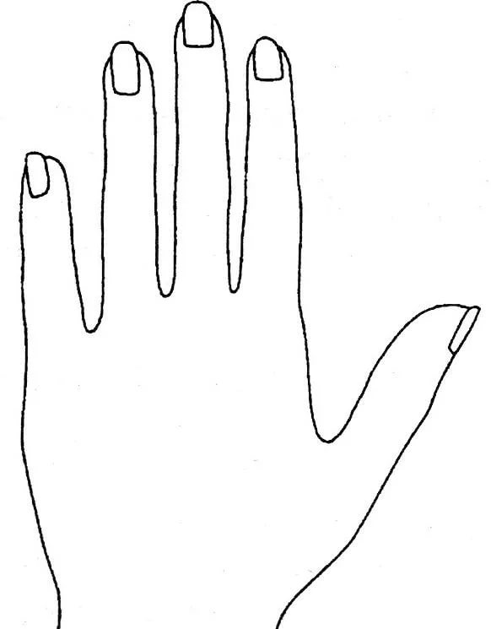
Настроение «Мир прекрасен!»:
- Создавать благоприятный настрой
- Быть на позитиве
- Во всем находить положительные стороны

Помощь близких «Родные плохого не посоветуют»:
- попросить совет
- поддержка
- контроль

Знания, полученные сегодня:
- Учиться делать выбор
- Быть ответственным за свой выбор
- Добиваться цели
- Сила воли

Помощь специалиста:
- Классного руководителя
- :Психолога
- Медика

Физическое здоровье «В здоровом теле - здоровый дух:
- Делать зарядку
- Составить режим дня
- Следить за питанием
- Хороший сон

Приложение 3 «Справочные материалы»
Противопоказания к выбору профессий
В некоторых профессиях есть такое понятие, как абсолютное медицинское противопоказание. Назовем тяжелые стадии некоторых заболеваний, противопоказанных для большинства сфер трудовой деятельности:
- туберкулез;
- сердечно-легочная недостаточность;
- ревматизм (в активной стадии); болезни костно-мышечной системы с необратимыми изменениями;
- злокачественная гипертония,
- синдром Конна; заболевания почек (хронический нефрит, пиелонефрит, поликистоз);
- эндокринные заболевания;
- нарколепсия;
- болезни крови (лейкоз, анапластическая анемия);
- хронические заболевания нервной системы (с нарушениями интеллекта);
- психические заболевания (маниакально-депрессивный психоз, шизофрения, психопатия, олигофрения).
Перечень нежелательных заболеваний
Помимо строгих медицинских противопоказаний к профессиям, есть и просто нежелательные, которые способствуют развитию заболевания. Ниже приведены болезни и специальности, по которым не стоит работать, чтобы не навредить собственному здоровью.
- Зрение (близорукость). Если зрение очень плохое, лучше выбирать специальности, не требующие систематической нагрузки на глаза. Также лучше избегать работы, которая требует большой физической выносливости. Заметьте, что существует множество профессий, для которых необходимо различать все цвета (радиотехническая промышленность, строительство, швейное и обувное производство).
- Дыхательные пути (бронхиальная астма, хронический бронхит). плохие погодные условия (сырость, сквозняки); токсичные вещества и пыль (в том числе строительная); аллергенные продукты и вещества; большие физические и эмоциональные нагрузки. Эти заболевания влекут за собой множество медицинских противопоказаний к профессиям: стоматология, химическая промышленность, строительство, фармацевтика.
- Сколиоз. Излишняя физическая нагрузка, связанная с подъемом тяжестей, влечет за собой ухудшение заболевания.
- Желудочно-кишечный тракт. Противопоказания данных заболеваний связаны, прежде всего, с профессиями, при которых невозможно поддерживать правильный режим питания. Например, специальности с частыми командировками и излишним шумом.
Сердечно-сосудистая система.
Положительные качества
- доброта,  - отзывчивость,  - трудолюбие,  - терпеливость,  - усердие,  - ответственность,  - миролюбие,  - дружелюбность | - целеустремленность,  - оптимизм,  - жизнерадостность,  - практичность,  - активность,  - инициативность,  - решительность,  - смелость, | - надежность,  - аккуратность,  - бережливость,  - пунктуальность,  - осторожность,  - внимательность,  - обаяние,  - нежность,  - заботливость  - рассудительность | - нравственность,  - высокая культура личности,  - верность,  - бескорыстие,  - искренность,  - честность,  - уверенность в себе,  - развитый интеллект

Приложение 4 «Таблица «Образ будущего»
Образ моего профессионального будущего
Моя цель:
1 | Профессия или кем хочу быть
2 | Какое значение имеет профессия для общества
3 | Какой труд – автоматизированный (механизированный) , ручной или интеллектуальный в ней используется
4 | Назовите объект труда, конечный результат работы (ради чего трудиться)
5 | Охарактеризуйте условия работы, режим труда (график работы, на производстве или на улице, нормируемый или нет рабочий день и т.д.)
6 | Назовите приблизительно заработную плату специалистов данной профессии | Сайт Каталог профессий и должностей: описание, обязанности, требования и обзор зарплат https://enjoy-job.ru/professions/
7 | Существуют ли медицинские противопоказания к данной профессии | Чтобы выбор профессии не стал стрессом, необходимо заранее узнать о наличии каких-либо заболеваний и уже от этого отталкиваться при выборе профессии.. https://businessman.ru/
8 | Какими личными качествами должен обладать представитель данной профессии (3-4)
9 | Мои сильные качества | я  родители  одноклассники
10 | Предметы
11 | Баллы
12 | Что необходимо сделать | Цель на месяц:  Цель до конца учебного года:  Цель на I полугодие нового учебного года:
13 | Возможности (разговор с родителями)
14 | Сайты по профессиональному самоопределению | Методический кабинет профориентации Галины Владимировны Резапкиной http//metodkabi.net.ru  http//ysettesti.ru онлайн тесты по профессиональному самоопределению

